项目编号：

东南大学
2015年命题创客项目

项目名称：东南大学本科生课外研学优秀作品
展示厅互动投影系统

项目主管部门：东南大学教务处

东南大学
二零一五年制
一、投标要求
1、投标人应为东南大学在校学生。由学生自行组队，撰写投标文件，每个团队至少含有两个或两个以上院系不同专业学生组成；
2、投标人（团队）应具备较强的业务和实践能力；
3、原则上一个团队只能投标一个子项目；
4、所有中标项目应由学生在老师的指导下自主完成。
二、投标方式
投标截止时间：2015年9月5日
请在截止日期之前将投标文件发至103008488@seu.edu.cn
联系人： 任老师 徐老师
联系电话：025-52090233 025-52090229
三、项目内容
设计开发大学生展示厅互动投影系统
建议指导老师：计算机学院、电子学院或信息学院
通过摄像机捕获进入图像，计算机图像识别程序识别进入设定检测区域的轮廓，通过图像识别计算，得到轮廓边缘数据线，将该数据线通过网络方式交换到FLASH AS脚本中，FLASH AS脚本程序接受传过来的轮廓数据和动作方向矢量数据，判断模拟场景中的情节，如何根据对应控制发生变化，具体到本项目就是人进入摄像头检测区，摄像头捕捉图像进行图像识别，形成场景模拟交互。
系统拓扑图：
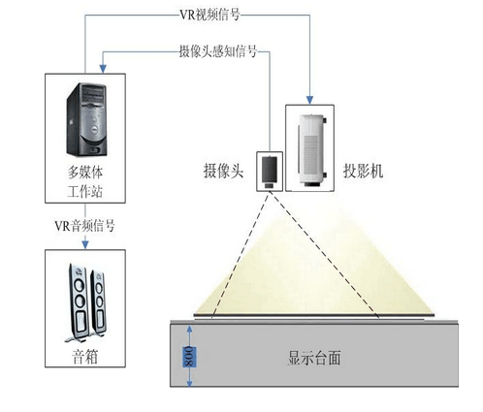
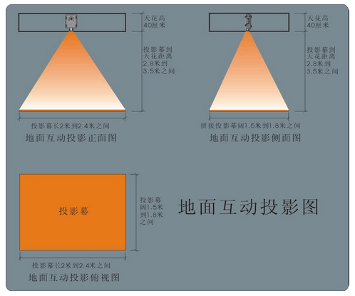
互感系统多点触摸原理图:
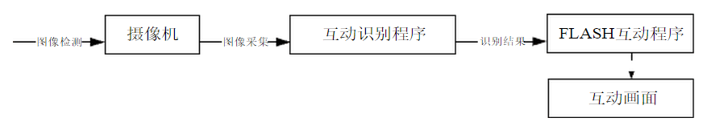
四、投标文件内容
1.系统配置单和分项报价单（含硬件和软件）
序号 | 名称 | 单位 | 数量 | 备注 | 价格预算
1 | 控制主机 | 台 | 1 | 专用的图形显示模块、传感控制接收模块等，配合程序控制投影机的开关控制以及投影区域内的互动效果
2 | 投影机 | 台 | 1 | 要求3000流明以上，松下FD600（暂时推荐：亮度6500流明；亮度均匀值90%；对比度2000:1；分辨率1024×768dpi）
3 | 传感模块 | 套 | 1 | 传感控制发射模块，配合程序传输人体动作，间接控制投影画面
4 | 红外摄像机 | 台 | 1 | 主机电源：提供12V的电源给摄像机供电；镜头：采用两种2.8-12mm可变调焦，支持视角在30-80度，摄像机观察范围略大于投影机范围
5 | 采集卡 | 套 | 1 | 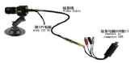USB连接方式,用来连接摄像机与主机
6 | 红外灯辅件 | 件 | 1 | 在某些环境下，光线太暗，需要提供增强红外线，这时才需要红外灯，一般情况下，在室内有卤素灯（黄色），或是靠近窗户时，可以不需要红外灯。具体情况需要根据现场环境调整
7 | 多媒体互动程序 | 套 |  | 可二次开发
8 | 音箱 |  |  | 2.0有源音箱
9 | 施工
10 | 系统开发费用 | 套 | 1
预算合计（17%增值税）
2.安装与实施方案（包含实施方案和项目完成时间等内容）

3.投标人项目经验介绍

4.项目成员信息（含团队和辅导老师）
（1）项目负责人信息
项目名称：
项目申报（负责）人姓名：
所在院(系)： 专 业：
年 级： 学 号：
身份证号码：联系电话：
电子信箱：
（2）团队成员信息:
姓名： 所在院系及专业：
年级： 学号：
身份证号码： 联系电话：
电子信箱：
（3）指导老师信息
姓名: 性别: 年龄:
职称: 职务: 所在院系:
联系电话:
E-mail:

